学生选课

（一）选课界面
通过学校选课通知中提供的链接http://yjsxk.suibe.edu.cn/yjsxkapp/sys/xsxkapp/index.html进入选课页面，如下图：
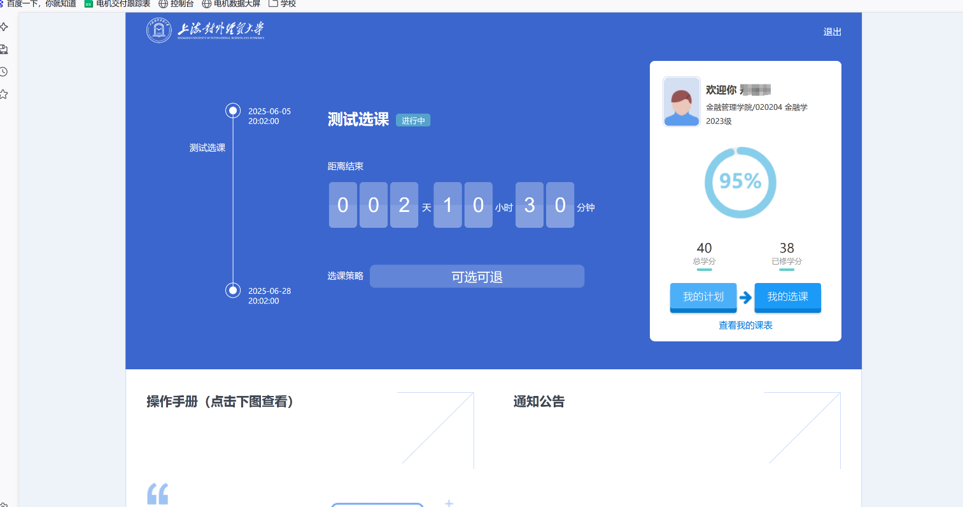
- 返回学生选课页面，点击“开始选课”。

（二）选择课程
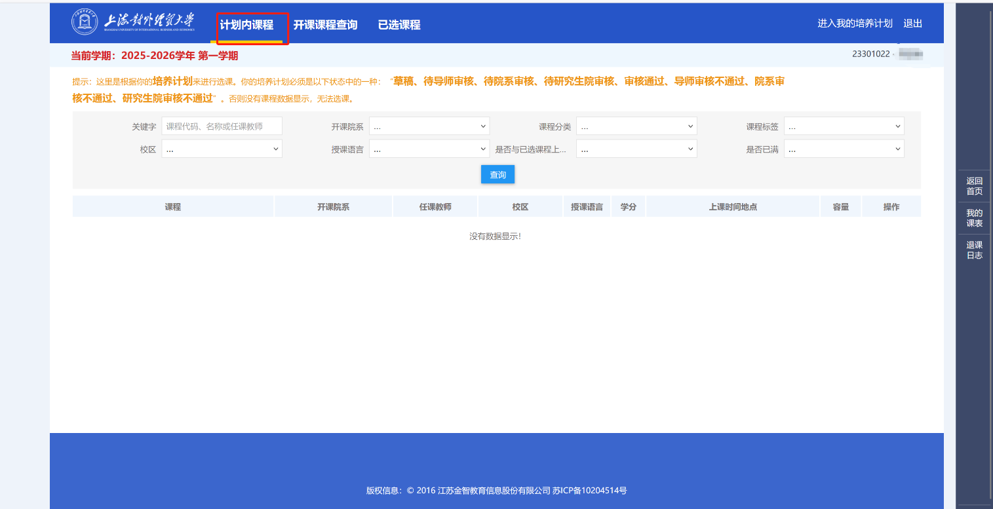
- “计划内课程”下可以看到在自己培养计划中的课程。
- 选课页面只显示方案中开课学期是本学期的课程，如课程已排课，但是选课页面不显示，则检查自己计划中的开课学期是否一致，也可在‘开课课程查询’页面，校验自己不能选课原因。
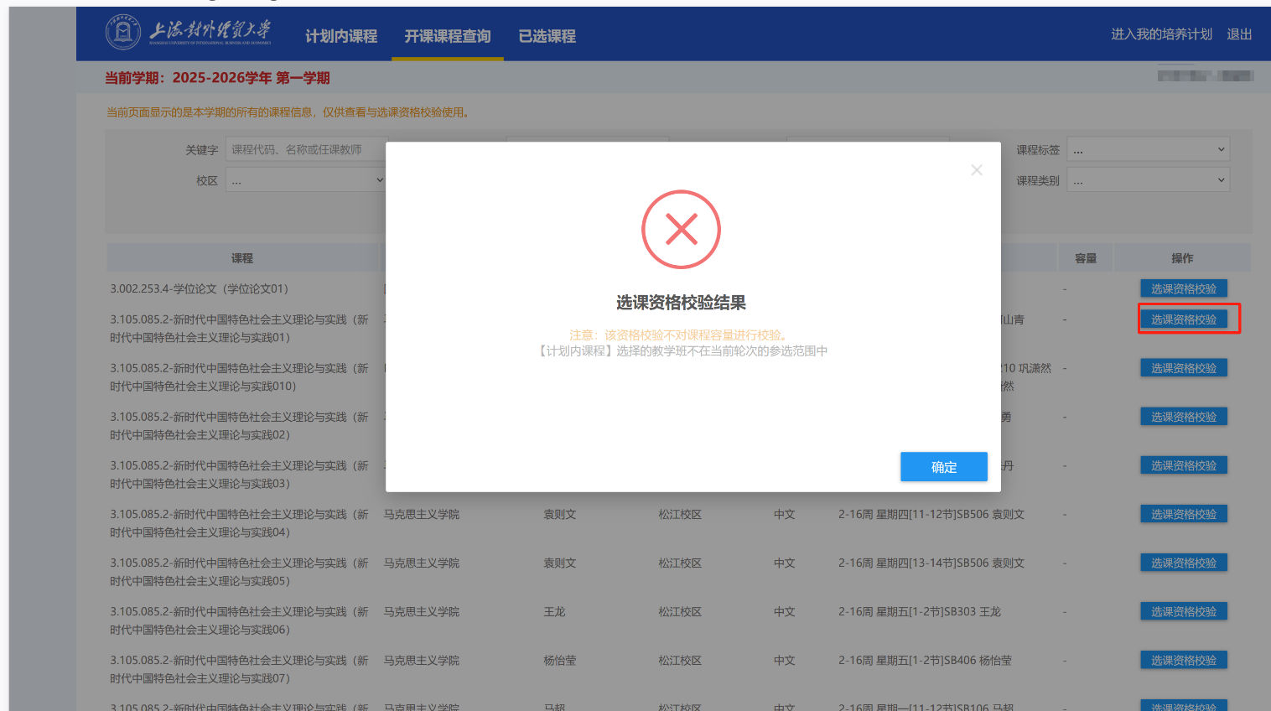

（三）查看已选课程
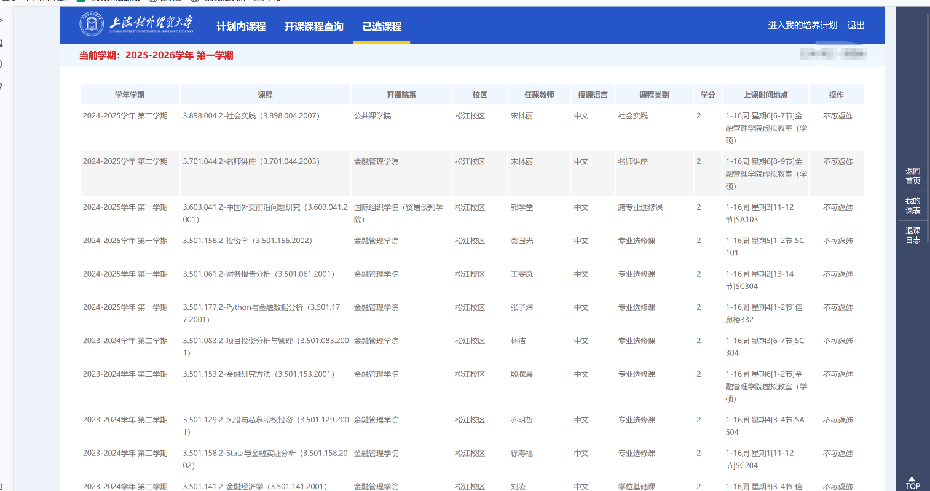
- 点击“已选课程”可以看到自己所选的课程列表。
- 点击“退选”取消所选课程。

我的课程表

（一）我的课程表
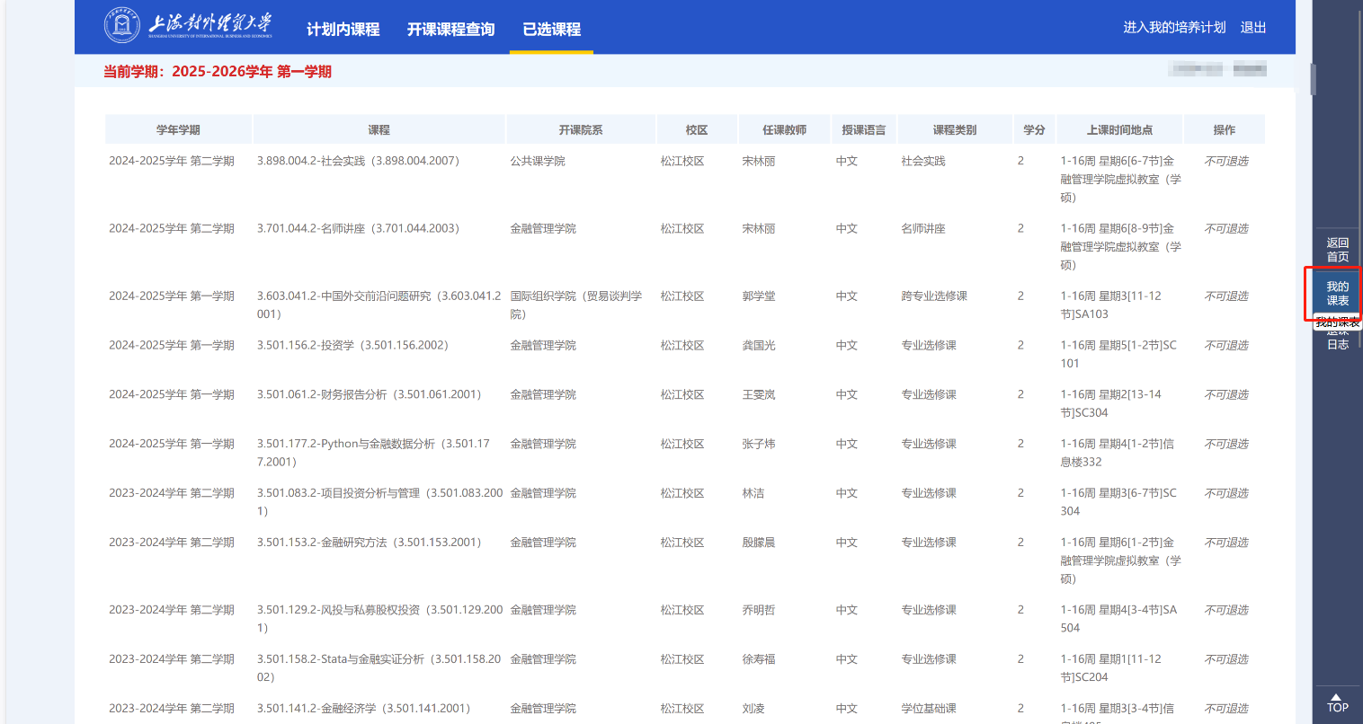
- 返回主页，点击“我的课程表”，可以查看自己的课程时间安排。

（二）根据节次查看课表
